湖北职业技术学院2025-2026学年第二学期
期末考试试卷

考试课程： 单片机技术及应用 考试类型： 理论 考试方式： 闭卷 试卷：A卷
年级： 2024 院系（专业）： 信息工程学院 人工智能技术及应用专业
命题人： 张宇豪 审核人： 唐娟 政审： 段毅

说明：本试卷共计100分，考试时间90分钟。
注意事项：1.请考生在试卷密封线以内填写考生相关信息，试卷上其它地方填写考生信息按违纪记0分处理；2.本试卷另附答题纸，请在答题纸上作答，写在其他地方的答案一律无效；3.请用蓝色或黑色签字笔、圆珠笔答题，用铅笔或红笔答题无效。
一、选择题（每题2分，共30分） 从每小题给出的四个备选项中选出符合题目要求的一项，并将答案填在答题纸对应题号中。多选、少选、错选均不得分。

选择题答案填写区：
1 | 2 | 3 | 4 | 5 | 6 | 7 | 8 | 9 | 10
11 | 12 | 13 | 14 | 15

1. 下列哪个是单片机常用的开发环境（ ）
A. Visual Studio B. Photoshop
C. Excel D. Keil C51

2. 单片机的时钟信号通常由什么产生（ ）
A. 晶振或RC振荡器 B. 电源适配器
C. 电池 D. 变压器

3. 家用洗衣机中的控制核心通常是（ ）
A. PLC B. 工业机器人
C. 台式电脑 D. 单片机

4. 单片机的“中断”功能主要用于什么（ ）
A. 暂停所有程序 B. 响应紧急事件
C. 关闭系统 D. 降低功耗

5. 以下哪种通信协议是同步串行通信（ ）
A. RS-232 B. CAN
C. UART D. SPI

6. 以下哪种设备内部最可能包含单片机（ ）
A. 音响功放管 B. 电源插头
C. 微波炉 D. 台式电脑显示器

7. 单片机通常把哪些部件集成在一块芯片上（ ）
A. 电源、风扇、主板 B. CPU、硬盘、显示器
C. CPU、内存、I/O接口 D. 键盘、鼠标、音箱

8. 单片机ADC功能的作用是什么（ ）
A. 放大信号 B. 滤波
C. 将模拟信号转为数字信号 D. 将数字信号转为模拟信号

9. 单片机的“定时器”功能可以用来做什么（ ）
A. 产生精确延时 B. 存储数据
C. 测量电压 D. 放大信号

10. 单片机开发中，“烧录”是指什么（ ）
A. 将程序写入芯片 B. 焊接芯片
C. 烧毁芯片 D. 加热芯片

11. 以下哪个是单片机的输入设备（ ）
A. LED灯 B. 电机
C. 蜂鸣器 D. 按键

12. EEPROM在单片机系统中的作用是（ ）
A. 程序运行内存 B. 时序控制
C. 电源管理 D. 非易失性数据存储

13. 物联网终端设备中通常使用什么芯片作为主控（ ）
A. 路由器芯片 B. 单片机
C. 服务器CPU D. 显卡

14. 单片机系统中，晶振的主要作用是什么（ ）
A. 散热降温 B. 存储数据
C. 提供时钟信号 D. 放大电压

15. 单片机系统中的“嵌入式”是什么意思（ ）
A. 系统需要嵌入到机柜里 B. 系统被嵌入到设备中作为控制核心
C. 程序需要嵌入到内存中 D. 芯片需要嵌入到插座里

二、判断题（每题2分，共10分） 判断以下说法是否正确，正确的在括号内打"√"，错误的打"×"。
16. EA=0 时 CPU 响应所有中断请求。 （ ）
17. 单片机复位时所有 SFR 被清零。 （ ）
18. 51 单片机内部 RAM 地址范围是 00H~FFH。 （ ）
19. 51 单片机复位后所有 I/O 口引脚均为高电平。 （ ）
20. 特殊功能寄存器（SFR）分布在 80H~FFH 范围内。 （ ）

三、填空题（每题2分，共10分） 将正确答案填写在横线上，每空答案唯一。
21. C51 中 while 循环与 do-while 循环的主要区别是先执行______判断。
22. C51中，将一个变量定义在内部RAM中的关键字是______。
23. 51 单片机共有______个中断源。
24. 串行通信按方向分为单工、半双工和______三种方式。
25. 串行口方式 1 的波特率由______决定。

四、简答题（每题10分，共30分） 简要回答下列问题，要点明确，表述完整。
26. 51单片机的程序存储器空间是如何分配的？ （10分）

27. ADC0832的主要功能是什么？与单片机如何连接？ （10分）

28. 什么是特殊功能寄存器SFR？列举3个常见的SFR。 （10分）

五、应用分析题（每题10分，共20分） 应用分析下列问题并作答，要求逻辑清晰、表述完整。
29. 根据图1 用 C51 编程：（1）定义控制 LED 的位变量，写出 sbit 定义及 void delay_ms(unsigned int ms) 声明。（5分）（2）编写 main 函数，实现 LED 以 2 Hz 频率闪烁（亮 250 ms、灭 250 ms），写出完整 while 循环体。（5分）

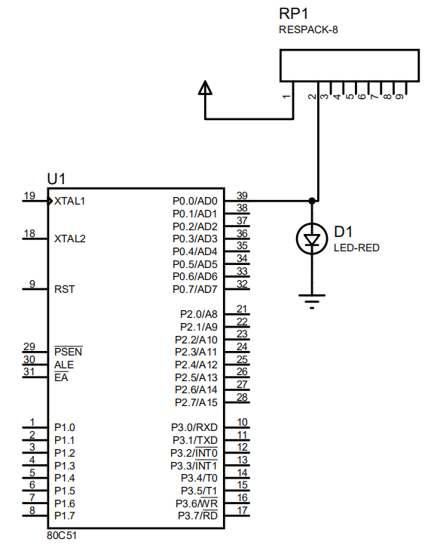

30. 如图所示六位数码管电路：（1）74HC573（U2）在本电路中的作用是什么？OE 引脚接 GND 表示什么？（5分）（2）P1.0 与 LE 引脚如何配合完成位选锁存？LE=1 和 LE 由高变低时各发生什么？（5分）

